Федеральное агентство связи

Ордена Трудового Красного Знамени федеральное государственное бюджетное образовательное учреждение высшего образования

«Московский технический университет связи и информатики»

Кафедра математической кибернетики и информационных технологий

Лабораторные работы по дисциплине

«Кроссплатформенные технологии программирования»

Выполнила

студентка группы

БСТ1702

Клыгина О.Г.

Вариант №4

Москва

2019

**Задание 1:** Напишите программу для решения примера (по вариантам).

Предусмотрите проверку деления на ноль. Все необходимые переменные

пользователь вводит через консоль. Запись |пример| означает «взять по

модулю», т.е. если значение получится отрицательным, необходимо

сменить знак с минуса на плюс.

Вариант 4. |a - b*c*d^3+(c^5-a^2)/a + f^3*(a-213)|

**Код:**

a=float(input('Введите число a:\n'))

b=float(input('Введите число b:\n'))

c=float(input('Введите число с:\n'))

d=float(input('Введите число d:\n'))

f=float(input('Введите число f:\n'))

if a==0:

print('Ошибка, нельзя делить на 0')

else:

vyr=abs(a-b*c*(d**3)+((c**5)-(a**2))/a+(f**3)*(a-213))

print(vyr)

**Результат выполнения:**

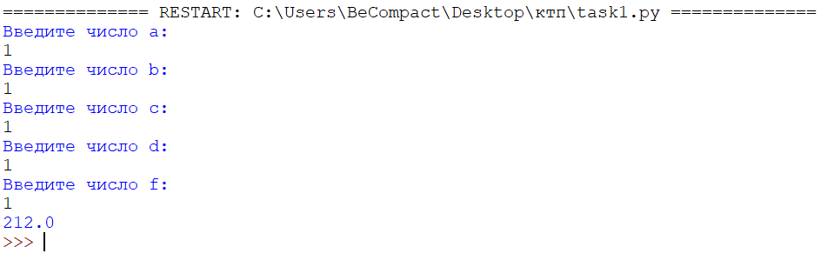

**Результат при делении на ноль:**

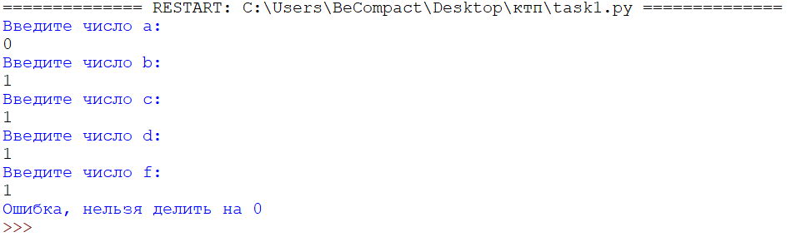

**Задание 2:** Дан произвольный список, содержащий и строки, и числа.

Вариант 4. Выведите все нечетные элементы в одной строке.

**Код:**

a=[10, 2, "3", 8, 39, 19, 11, '100', 56]

a1 = list(filter(lambda x: int(x) % 2, a))

print(a1)

**Результат выполнения:**



**Задание 3:** Дан произвольный список, содержащий только числа.

Вариант 4. Выведите результат умножения всех чисел меньше 10.

**Код:**

list=[10, 2, 3, 8, 39, 19, 11, 100, 56]

a=1

for i in list:

if i < 10:

a*=i

print('Произведение чисел, которые меньше десяти, равно ',a)

**Результат выполнения:**



**Задание 4:** Дан произвольный список, содержащий только числа.

Вариант 4. Выведите число, находящееся посередине массива.

**Код:**

list=[10, 2, 3, 8, 39, 19, 11, 100, 56]

print(len(list))

a=len(list)

if a%2==1:

d=((a+1)/2)-1

b=list[int(d)]

print('Посередине находится ',b)

else:

b=list[int(a/2-1)]

c=list[int(a/2)]

print('Посередине находятся два элемента: ',b,' и ',c)

**Результат выполнения:**

